Инструкция по подключению к серверу Lync 2013 НИУ ВШЭ

Для подключения к серверу Lync на ПК с операционной системой MAC OS, вам необходимо скачать и установить клиентское приложение.
Адрес для скачивания: \\fs5\Client Lync2013
Если вы не можете установить клиент самостоятельно, обратитесь в службу поддержки пользователей по телефону 22222 или по почте 22222@hse.ru
Т.К. ваш ПК находится не в корпоративном домене НИУ ВШЭ, вам необходимо установить сертификат. Файл сертификата находится в папке с клиентом «сертификат.cer».
Файл нужно скачать на ПК и запустить.
После установки и запуска клиента вы увидите следующее окно:
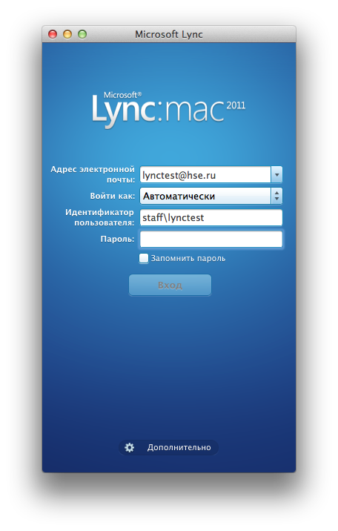

В поле «Адрес для входа» вам надо ввести адрес своей электронной почты в домене hse.ru, например lynctest@hse.ru. В поле «Идентификатор пользователя» необходимо ввести staff\ «ваш логин» (staff\lynctest).
После этого необходимо ввести ваш пароль и нажать кнопку «Войти».

